启动打可以使用网络协议也可以使用开关量进行打标，以下介绍开关量进行打标。
启动信号：输入24V有源电压启动打标机内部继电器吸合进行打标，时间为300MS。
完成信号：打标完成后，内部有固态继电器接通一次，时间为300MS，下图为打标机内部完成打标后的输出，前头处是引到外面的完成打标信号（完成打标接通一次）
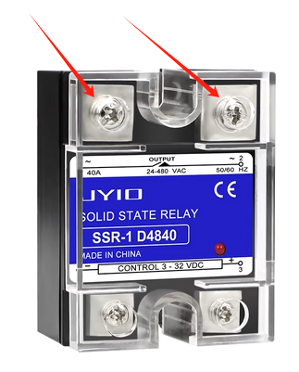

软件设置：点击（参数F3）-（端口）设置（标刻线束输出）端口以及（脉冲宽度）
开始标刻端口。
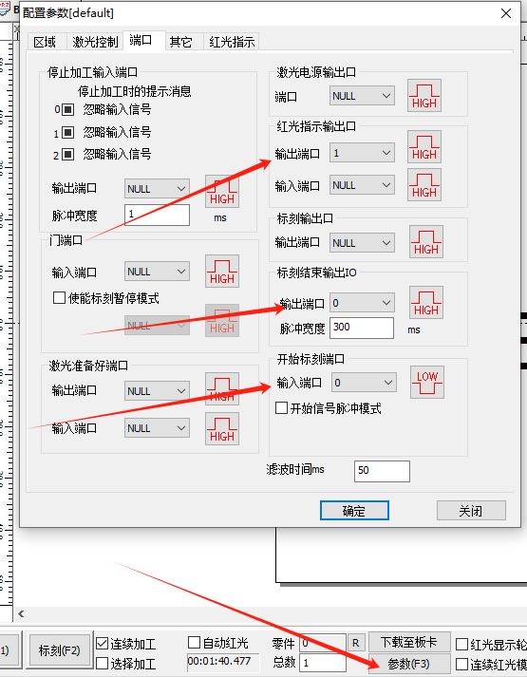
开始打标IN0,完成打标输出OUT0.

